在变局中如何强化香港两个中心？——香港新格局、新机遇系列之九

原创 简思智库 [简思智库](javascript:void(0);)

**简思智库**

微信号 GNSSTT

功能介绍 策者简也，思而后行。

2021-12-05[原文](https://mp.weixin.qq.com/s?__biz=MzUyNzQyMzYwNQ==&mid=2247489937&idx=1&sn=5e77b1fb278397755399689706314c65&chksm=fa7e988bcd09119df1e76feef6d1d0f8383e183deab04b84d88881e335f6a889621e6c21ae2f&scene=27#wechat_redirect&cpage=380) 发表于

收录于合集



点击蓝字关注我们



特约作者：林晓燕

**简思智库有话说：**

利用好香港现有的优势，稳固亚洲金融中心地位，更好地融入大湾区发展中来。

**香港新格局、新机遇系列之九**

我们正遇上百年未有之大变局，香港在的新形势下，如何制定香港金融的未来定位？

**本文聚焦国家在《“十四五＂规划》中首次提出的，“要强化香港国际金融中心的国际资产管理中心及风险管理中心功能＂，分析资管及风管两个领域的现状与趋势。**

1







**资管市场：腹地市场庞大，ESG投资、虚拟资产等资产类别多元发展**

香港目前是亚洲最大的国际资产管理中心和私人财富管理中心，在《国际财富管理中心排名》中位列第三，次于瑞士和新加坡；新加坡在监管方面分数较高，而香港则在税收和资本市场方面更具优势。

从管理的资产规模上看，香港暂时处在领先地位，加上随着香港与内地之间金融基建进一步推进，香港在资产管理与财富管理市场领域有着新加坡无可比拟的独特优势，是内地财富管理需求面向全球的首选。

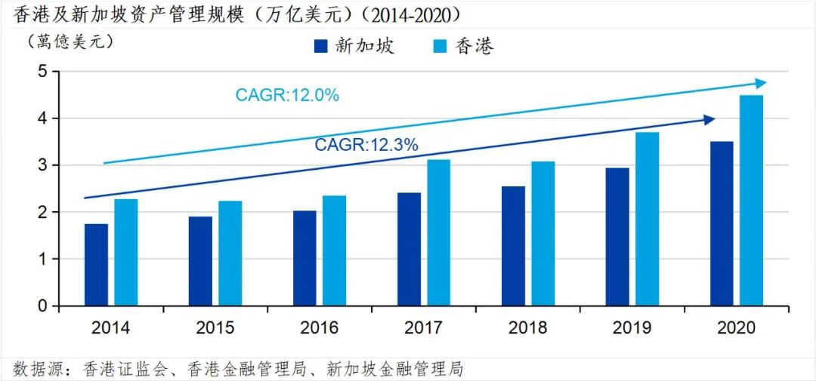

现时，香港、深圳和广州位列全球亿万富豪最密集的十大城市，有超过45万个“高资产净值家庭＂拥有人民币600万元以上的可投资资产，其累计可投资资产超过2.7万亿元人民币，使粤港澳大湾区成为全球最富有的地区之一。

然而香港资管业务按投资者资产根据地来看，中国内地仅占10%，反映香港资管行业仍未完全挖掘大湾区市场潜力。

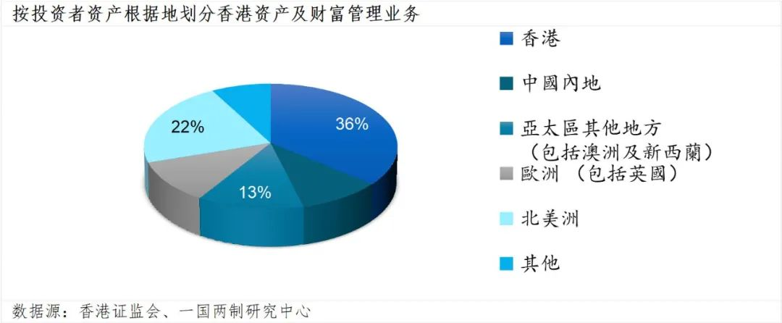

跨境理财通有利于香港资产管理行业为大湾区“高净值家庭＂提供金融服务，协助潜在客户正确认识资产管理服务、推广家族办公室，提升本地资产管理市场的活力。

香港应加快推进跨境理财通的深度与广度，拓展香港的国际资产管理业务，也为香港资本市场提供长期可靠的资金。

要提升香港资管业务的吸引力，必须增强其多元化资产选择，为投资者提供分散投资的选项。

目前香港资产及财富管理业务的资产类别仍然以传统的股票为主（占总管理资产的54%）。

观察资产管理市场的新趋势可知，近两年风靡全球的ESG（环境、社会和公司治理）投资有望成为资管行业的主旋律。

现阶段亚洲的资管公司在该方面依然落后于全球范围内的竞争对手。

香港证监会在2020年10月修订了相关文件，要求基金经理在投资管理过程中考虑气候相关风险，并对投资者作出适当披露，相信这类观念会越来越广泛地被投资者接受。

**另外，近年来虚拟资产也成为资产管理行业的热门话题之一。**

香港的VASP（Virtual Asset Service Provider）监管是亚洲内最明确和详细的。

香港证监会早在2019年就针对虚拟资产交易平台发布了监管架构相关的文件。

2020年11月，特区政府要求所有集中式虚拟资产交易平台向证监会申请牌照，且目前持牌人只可以向专业投资者提供服务。

最近香港也有意引进了虚拟资产服务发牌制度，为虚拟资产生态提供更明确的合规基础，培育本地的虚拟资产生态体系。

随着虚拟资产交易在香港的进一步合规化，对投资者的风险承担提供明确的指导和抱持开放的态度，资管行业在虚拟资产的配置上也有可观的成长空间。

2







**风管市场：保险业风险管理板块方兴未艾，市场认知逐渐提升**

香港在保险业长期积累形成了全球竞争优势：

* **香港是全球最开放的保险业中心之一；**
* **香港保险市场的保险密度全球排名第二位（开曼群岛第一）；**
* **香港保险渗透率20.8%，击败14年稳居首位的中国台湾地区，成为全球第一。**

从业务分布来看，香港的人寿保险占比高于全球保费总额排名前三的美国、内地和日本，也比新加坡高出两成，可见香港保险业比其他保险市场业务更集中于人寿保险，而属于风险管理的再保险、专属自保等业务则方兴未艾。

专属自保保险、再保险、海事保险等一般保险是企业风险管理方案的一种。

专属自保保险是指由母公司组建的、主要对母公司或关联公司的风险进行承包或再保险的保险机构，同时对接再保险市场。

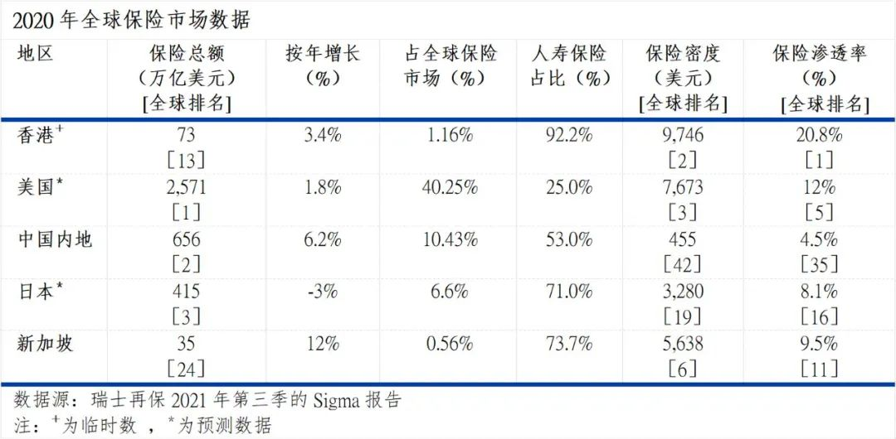

全球现有逾7,000 间自保公司，美国500强公司中有九成均已设立自保公司；然而，中国企业只有8 间自保公司（其中4 间在香港注册），都是具有特殊风险模型的大型央企或国企（如中广核保险有限公司、中石化保险有限公司）。

随着国内企业“走出去＂参与“一带一路＂倡议，在崭新的海外战略、陌生的监管、经营不确定性、自然灾害的可能，自保公司可以协助集中企业风险数据、有效统筹海外业务的保险、控制保险成本、掌握保险安排的主动性和保障赔款可靠性。

因此，自保公司既是一个平台化的保险工具，也是一个财务金融工具，有助企业进行风险管理能力的提升。

保险业监管局正着手加强税务宽减和规管便利等政策，支持专属自保、再保险和专项保险等领域的发展，在“一带一路＂倡议和粤港澳大湾区建设下，强化香港作为国际风险管理中心和区域保险及再保险枢纽的角色。

目前，亚洲市场对自保、再保的保险业务的认知仍然有限，是业务发展的一大障碍。

因此，香港要建立成熟的风险管理板块，需加强向相关企业推广风险管理文化，使更多企业有效运用保险作为长期战略性工具。

**不念过去**

**END**

**不畏将来**



林晓燕，一国两制研究中心高级研究主任。

欢迎您投稿原创文章到简思智库，让您的声音被更多人听到



请长按下方二维码添加简思智库工作微信投稿。（或搜索添加微信ID：**GTT_CN**）









**感谢阅读，请关注我们，或点右下角“赞”和“在看”分享。**



### 精选留言

用户设置不下载评论